NARAVOSLOVNI DAN
Torek, 21.04.2020
- Naloga:
Sestavine za pripravo zajtrka sem dobila od kmeta, saj sem danes zajtrkovala domačo marmelado, ki smo jo naredili iz sliv, ki smo jih kupili na kmetiji. Prav tako vsak dan spečemo tudi kruh iz polnozrnate pirine moke, ki jo kupimo od kmeta.
Besedna zveza »od vil do vilic«, pomeni, da je pot od pridelovalca do potrošnika čim krajša. Se pravi, da je najbolje kupovati lokalno pridelano hrano, saj hrana, ki je uvožena, ni več tako kakovostna.
Pripravila bi si tak zajtrk, kot sem ga imela danes.
Ni samo pomembno jesti lokalno hrano, ampak tudi sezonsko lokalno hrano. Ta hrana je predvsem pomembna za naše zdravje, saj vsebuje manj konzervansov. Lokalna hrana vsebuje več hranljivih snovi, je boljšega okusa, podpiramo naše slovenske pridelovalce in skrbimo za okolje.
- naloga:
Danes smo tudi veliko delali okoli naše hiše, saj sem zraven hiše pokosila del travnika. Odločili smo se tudi, da prezračimo travo, jo pognojimo in tudi malo posejemo. Na koncu smo travo tudi pokrili z kopreno, zdaj pa upamo, da bo kmalu dež.
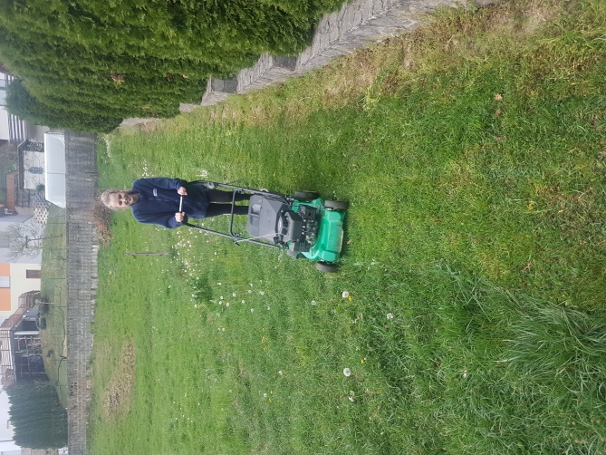
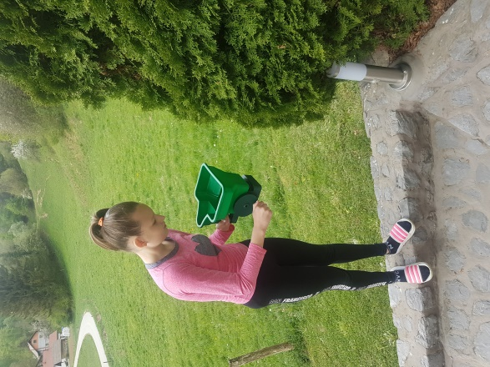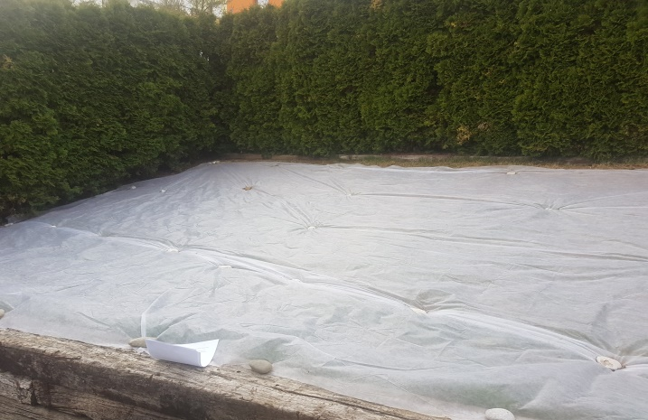

Ker smo imeli še vedno prazne okrasne lonce, sva se z mamo odločili posaditi rože.

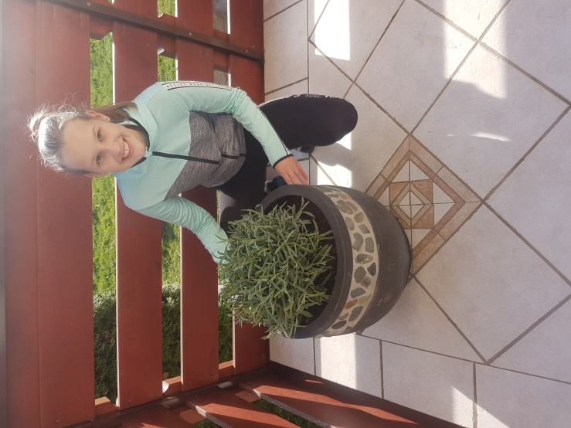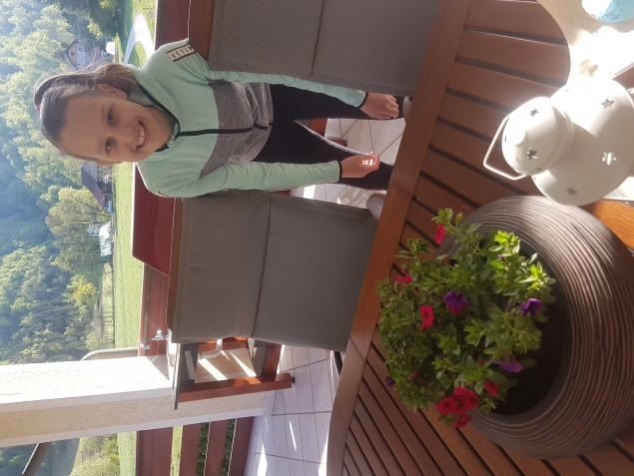

- naloga:
Po izračunu elektrike in ogrevanja v našem gospodinjstvu, kjer smo štirje člani poraba na osebo v letu znaša 249 kg CO2. Mesečno porabljamo tudi kurilno olje, kar na letni ravni znaša na osebo 932 kg CO2. Ugotovila sem, da je skupna poraba elektrike in ogrevanja na osebo v letu 1181 kg CO2. Ker imamo prevozno sredstvo, kjer sta povprečni dva potnika je poraba dizelskega goriva v letu na osebo 1126 kg CO2.
Aplikacija je izračunala, da pri nas doma skupna poraba na osebo v letu – OGLJIČNI ODTIS znaša 2,3 tone CO2. To pomeni, da presegamo ravnotežno vrednost za 0,3 tone CO2 v letu.
Doma smo ugotovili, da bomo sprejeli nekatere ukrepe za zmanjšanje te vrednosti. To bomo naredili tako, da bomo ugašali luči oziroma jih ne prižigali, če jih res ne bomo potrebovali. V luči bomo namestili varčne sijalke. Odločili smo se tudi, da bomo posodo tudi večkrat pomivali ročno, ter kuhinjsko ploščo izklapljali nekam minut pred koncem kuhanja. Tudi temperaturo v prostoru bomo znižali na 20 stopinj, saj smo jo do zdaj imeli kar krepko čez. Prebrala sem, če je temperatura v prostoru višja kot 20 stopinj je tudi 6% večja poraba energije in zato so tudi višji stroški.
- naloga:
Pomagala sem pri pripravi današnjega kosila. V posodi sem zmešala mleto meso, začimbe, jajce in kruh namočen v mleko, ter dodala nekaj drobtin. Skuhala sem trdo kuhana jajca in jih zavila v meso. Vse skupaj sem pekla eno uro in Stefani pečenka je bila narejena. Zraven pa smo naredili pire krompir, ter solato.
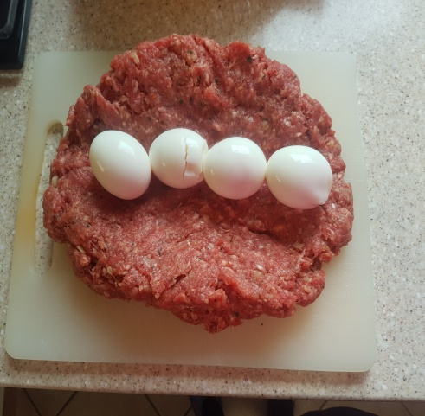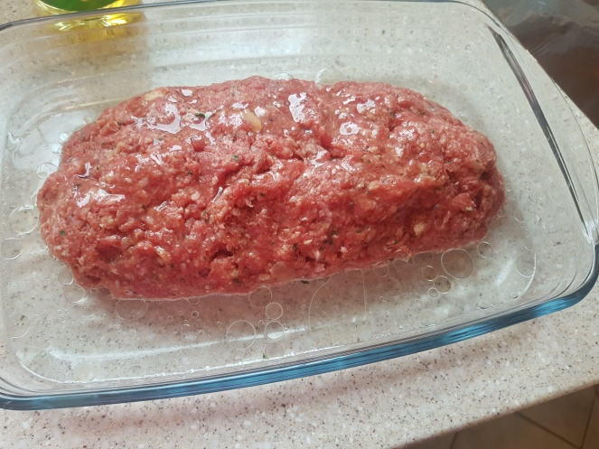
Na koncu pa sem se še malo poigrala s pripravo mize in prtički.
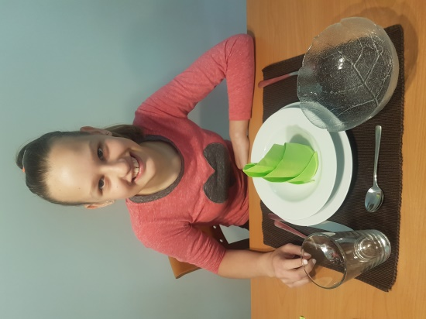

NEŽA DOVJAK 7.a

